Приложение 4.4 к ПРЕДЛОЖЕНИЯМ

Результаты фото-фиксации на объекте
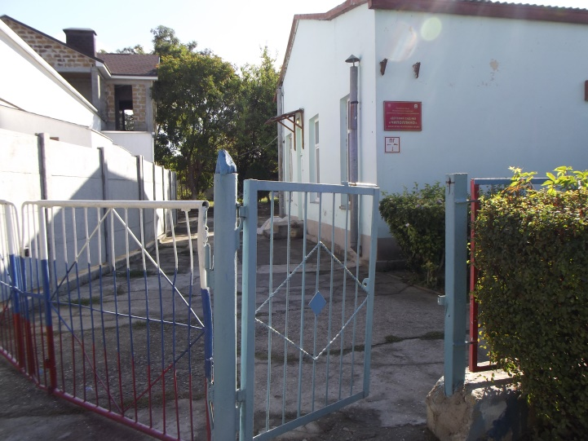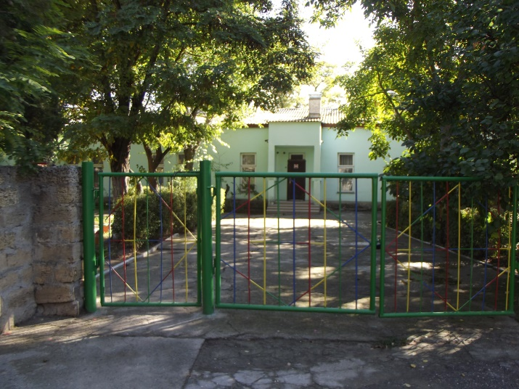
Фото №1 – Вход № 1 |  | Фото №2 – Вход № 2

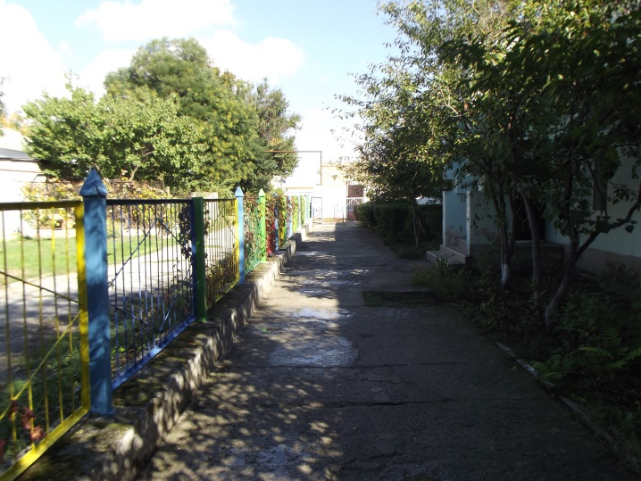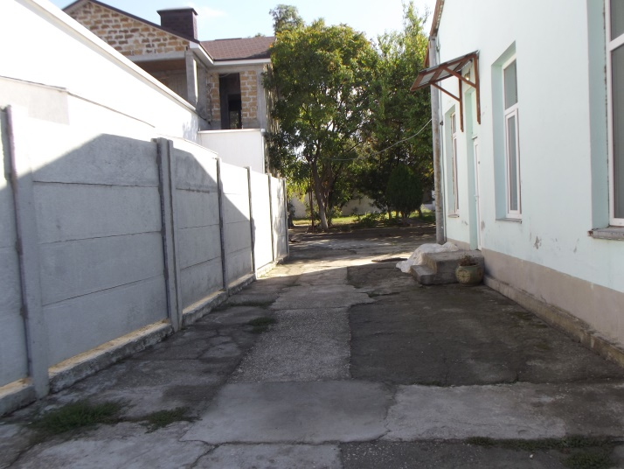
Фото № 3 – Пути движения по территории |  | Фото № 4 – Пути движения по территории
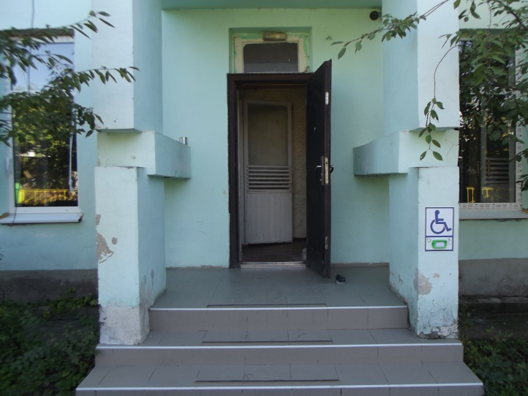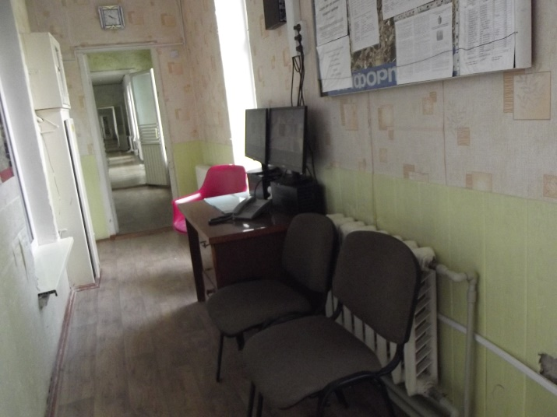
Фото № 5 – Вход в здание МБДОУ |  |  |  | Фото № 6 – Пути движения внутри здания
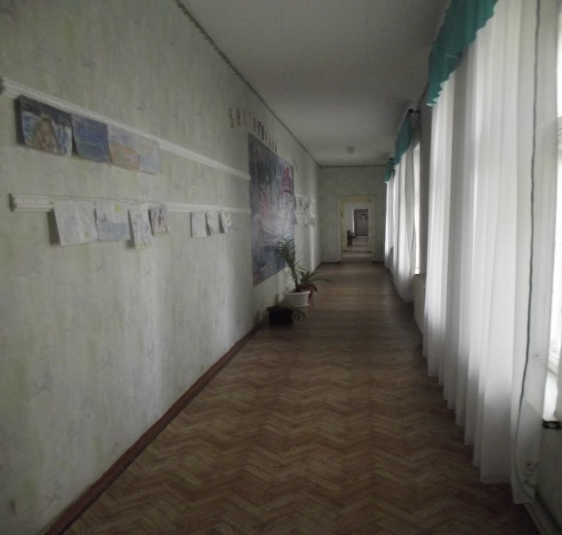 |  |  |  | 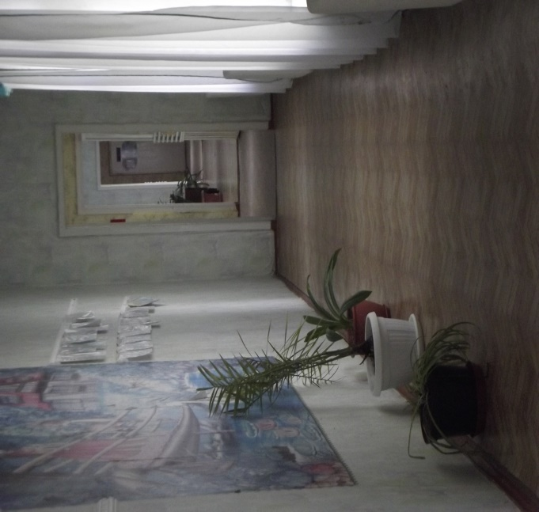
Фото № 7 – Пути движения внутри здания |  |  |  | Фото № 8 – Пути движения внутри здания
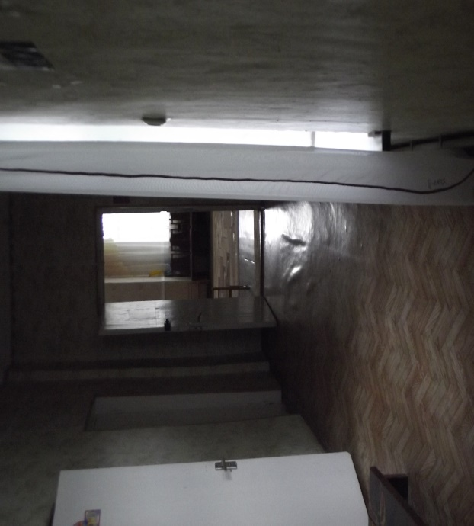 |  |  |  | 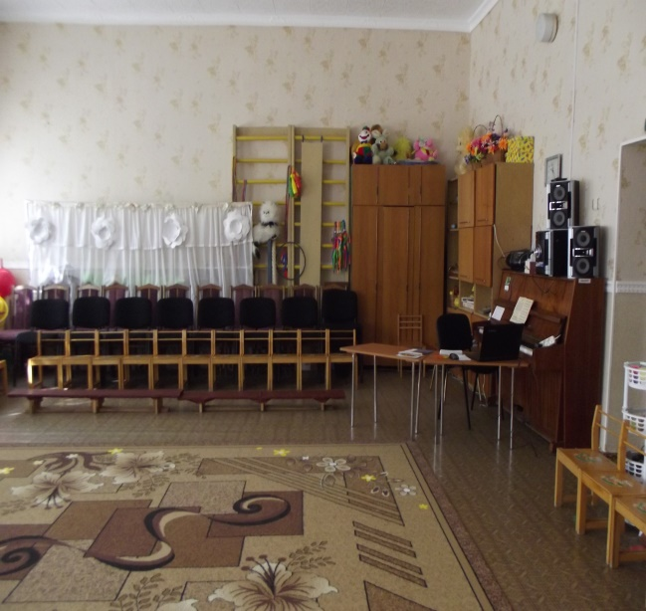
 | Фото № 9 – Вход в зону оказания услуг |  |  |  | Фото № 10 – Зона оказания услуг
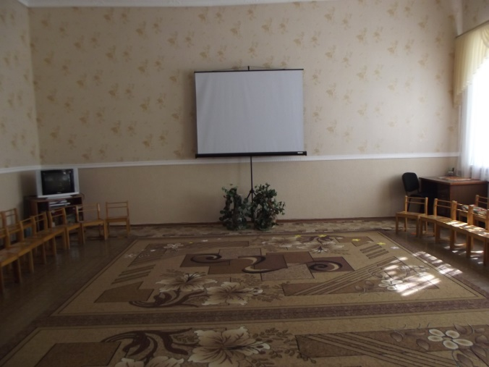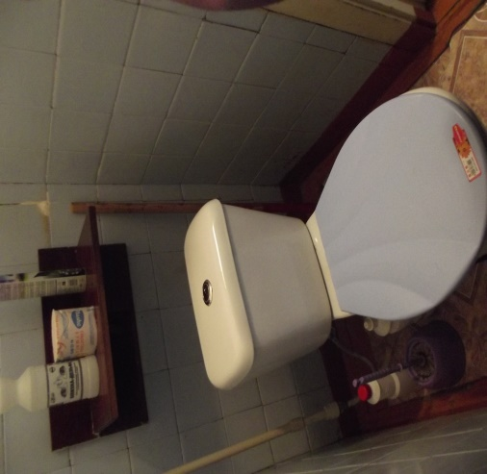
Фото № 11 – Зона оказания услуг |  | Фото №12 – Санитарно-гигиенические помещения (туалет)

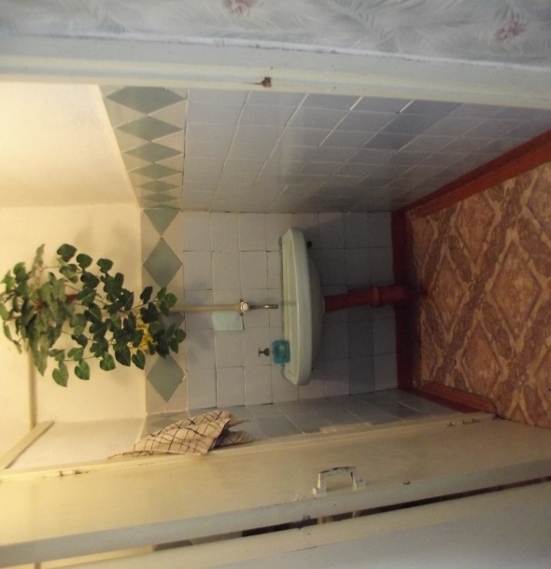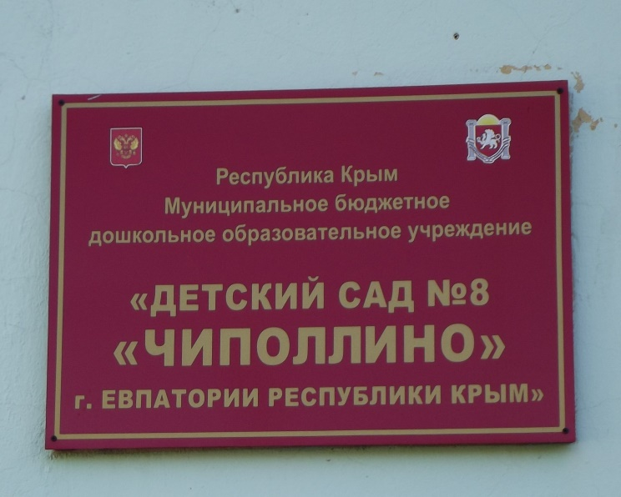
Фото № 13 – Санитарно-гигиенические помещения (туалет) |  | Фото № 14 – Система информирования на объекте

